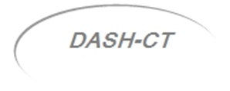

Le dossier PPMS
ATTENTAT-INTRUSION

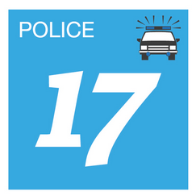

Nom de l’établissement/de l’école

Circonscription 1er degré/Réseau

Commune

Dates de :

- présentation au Conseil d’Administration/Conseil d’Ecole le / /
- présentation aux personnels le / /
- dépôt dans l’application DUER le / /
- date de la dernière mise à jour le / /

SOMMAIRE

I/ Les plans.

II/ Fiche 1 : Le signal d’alerte.

III/ Fiche 2 : Réagir en cas d’attaque S’échapper.

IV/ Fiche 3 : Réagir en cas d’attaque S’enfermer.

V/ Fiche 4 : Comment réagir en cas d’attaque à l’extérieur ou à proximité de l’établissement.
Comment réagir en cas d’alerte à la bombe ou d’objet suspect ?

I/ Les plans.
- Le plan de géolocalisation de l’établissement dans son environnement proche.
- Les plans intérieurs des étages, de tous les bâtiments.

Fiche 1 : Le signal d’alerte.

Dans mon établissement, le signal de déclenchement d’alerte ATTENTAT-INTRUSION est :

Quand donner l’alerte ?
- 1er cas  Je constate l’intrusion. | - 2ème cas  J’entends le signal d’alarme spécifique à mon établissement.

Dans les deux cas :
- Je déclenche et/ou propage l’alerte dans l’établissement.

- J’appelle le 17-112-114 (par SMS).

En une fraction de seconde :

- J’analyse l’environnement.

- Je localise si possible la zone où se trouve le danger.

- J’applique les consignes « s’échapper » et/ou « se confiner ».

ATTENTION : Consignes à bien avoir en tête

- L’alerte est donnée par celui qui est en mesure de le faire !

- Ne pas imaginer que quelqu’un d’autre a déjà donné l’alerte !

Information à communiquer aux services de l’ordre, si possible et si la situation le permet
ATTENTION : Ne pas raccrocher tant que le correspondant ne vous le demande pas

- Où a lieu l’attaque ?

- Que se passe-t-il ?

- Nombre d’individu ?

- Type d’armes ?

- Quelles ont été les réactions des personnels et état de la situation ?

Fiche 2 : Réagir en cas d’attaque S’échapper.

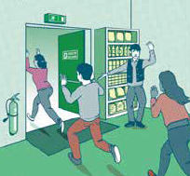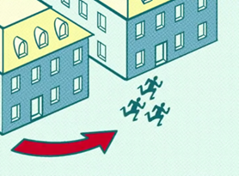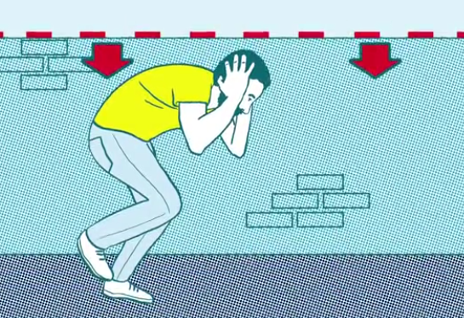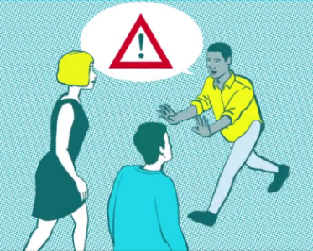
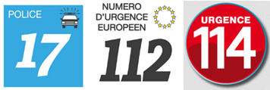

Condition1 :
- Etre certain d’avoir la localisation exacte du danger.
Condition 2 :
- Etre certain de pouvoir échapper sans risque avec les élèves.
Dans tous les cas :
- Prendre la sortie la moins exposée et la plus proche.
- Demander le silence absolu et rester calme.

- Suivre les directives des services de secours et des forces d’intervention.
- Signaler la localisation des victimes éventuelles.
- Signaler l’emplacement du point de rassemblement.

Définir 1 ou plusieurs itinéraires et les sorties possibles à emprunter
salle par salle (classe, CDI, repos, réfectoire, gymnase, …)
salle | localisation | itinéraire de fuite | sortie | lieu de repli

Fiche 3 : Réagir en cas d’attaque S’enfermer.

- Identifier les locaux les plus sûrs à proximité immédiate.
- Rejoindre ces locaux si :
- La salle dans laquelle on est, il est dangereux de s’enfermer (RDC, baies vitrées, pas de portes, …).
- Les élèves sont à l’extérieur.
- Les élèves sont en récréation.
- Les élèves sont à la cantine.
- Les élèves sont en intercours.
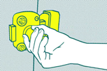
- Verrouiller la porte.
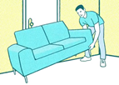
- Se barricader avec du mobilier pré-identifié.

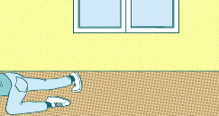
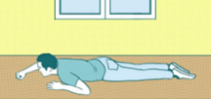
- S’allonger au sol.
- S’éloigner des portes, des fenêtres et des murs.
- Se protéger derrière des obstacles solides.
- Eteindre les sources de son et de lumière.
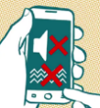
- Mettre les téléphones en mode silencieux.
- Demander le silence absolu et rester calme.

- Maintenir le contact si possible avec les services de police et de gendarmerie pour signaler la localisation exacte, le nombre de blessés, le nombre de réfugiés, etc…
- Rassurer.
- Attendre l’intervention des forces de l’ordre et le signal pour évacuer.

Définir les actions à effectuer et les personnes chargées de les exécuter salle par salle
salle | localisation | que faire ? | quoi faire ? | quel mobilier ? | qui fait quoi ?

Fiche 4 : Comment réagir en cas d’attaque à l’extérieur ou à proximité de l’établissement

- Isoler le site de son environnement.
- Différer toute sortie.
- Fermer toutes les entrées.
- Continuer les activités de cours sans exposition vis-à-vis de l’extérieur.
- Regrouper les élèves dans les lieux de confinement préalablement définis.
- Les élèves en sortie ne doivent surtout pas revenir dans l’établissement mais rejoindre les lieux désignés par la préfecture.
- Se conformer aux instructions.

Fiche 4 : Comment réagir en cas d’alerte à la bombe ou d’objet suspect ?

- Eloigner les élèves.
- Les confiner dans un espace fermé à distance.
- Ne pas manipuler l’objet.
- Appeler le 17 et détailler la situation.
- Etablir un premier périmètre de sécurité.
- Attendre les forces de l’ordre.

